**Муниципальное бюджетное учреждение дополнительного образования города Кызыла «Детская школа искусств имени Нади Рушевой»**

**Доклад**

**Тема: Игровые формы работы и упражнения на уроках фортепиано в первом классе ДМШ**

**Выполнила: Прокопьева**

**Людмила Ивановна,**

**преподаватель высшей категории**

**по классу фортепиано.**

**Кызыл**

**2017**

**Содержание:**

1. Введение……………………………………………………………………..3

2. Посадка за инструментом………………………………………………......4

упражнения для выработки правильной посадки……………………….......4

упражнения для формирования навыка весовой игры………………...........6

упражнения для предплечья и плечевого пояса…………………………….8

3. Организация кисти………………………………………………………....9

упражнение «Барабанщик»………………………………………………......9

упражнение «Стрекоза»………………………………………………………10

4. Воспитание цепкости пальцев…………………………………………….10

упражнение «Дружные братья»………………………………………………10

игра «Волшебные пальцы»…………………………………………………...12

5. Организация движений первого пальца…………………………………..14

игра «Охотник»………………………………………………………………..14

игра «Воробей и кошка»………………………………………………………15

6. Организация движений запястья…………………………………………..26

упражнения на формирование вертикальных движений запястья…………17

игра «Кузнечик»……………………………………………………………….17

упражнения на формирование горизонтальных движений запястья или

движений в плоскости………………………………………………………....19

упражнение «Рулевой»…………………………………………………………19

упражнение «Рисуем круг»…………………………………………………….20

игра «Подвесной мостик и овечка"…………………………………………...20

7. Список использованной литературы……………………………………….21

1. **Введение**

Первый этап обучения является решающим для всей дальнейшей судьбы музыканта. Это как бы посадка первого семени, из которого впоследствии вырастет огромное дерево. Г.Г.Нейгауз говорил, что таланты создавать нельзя, но можно и нужно создавать среду для их появления и роста.

Надо сделать интересными для ребят начальные занятия музыкой, избежать атмосферы скуки, которая может надолго вызвать у ребёнка стойкую неприязнь к музыке.

Трудно и важно вводить занятия музыкой в жизнь ребенка естественным путем, нисколько не отрывая его от привычной детской жизни. Надо открыть ему чудесную загадочную страну музыки, помочь полюбить ее, не насилуя естества ребенка.

Педагог, ведущий занятия с маленькими учениками, должен создавать на уроках непринужденную, радостную атмосферу, поддерживать в детях игровое настроение, пробуждать их воображение. При этом он обязан не только учить музыке, но, что не менее важно, и воспитывать музыкой.

Вместе с интересом к музыке надо столь же тщательно прививать любовь к работе. Если ребенок воспринял яркий образ, у него возникает необходимость передать этот образ своими силами. Желание добиться его воплощения естественно. Но отсюда должна зародиться и склонность к многократным повторениям, к тому, что мы называем «умением работать».

Интерес, любовь к музыке, инициатива и воля – вот что движет в работе учащегося. Не ради техники должен он заниматься, а музыка должна рождать потребность в занятиях, а отсюда и саму технику.

**Посадка за инструментом.**

**Упражнения для выработки правильной посадки.**

1. Ребенок сидит у рояля. Руки лежат на коленях. Между нижней частью

спины (изгибом спины, переходящей в тазобедренную часть) и спинкой стула помещается небольшой лист плотного картона, либо пластина из легкого пластика. На счет «раз-и» - положить руки на клавиатуру, на счет «два-и» - на переднюю стенку рояля; на счет «три-и» - вновь на клавиатуру; на счет «четыре-и» - на колени. Руки ребенка необходимо поначалу поддерживать, формируя пластику движений. При этом ребенок должен следить, чтобы пластина, соединяющая спину со стулом, не упала.

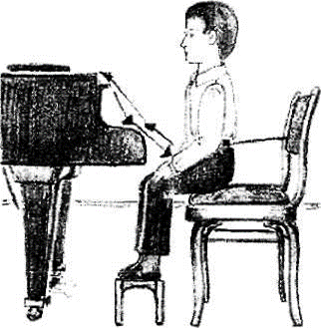Рис.2

1. Упражнение **«Штангист».** Упражнение выполняется в положении стоя.

Учащийся должен наклониться вперед, свободно опустив руки вниз, представить, что он поднимает штангу плечевым поясом (кисть и предплечье не должны напрягаться).

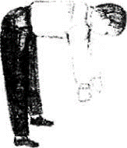Рис.3

Штанга тяжелая, поднять ее надо высоко, поэтому плечи максимально поднимаются вверх (как бы стараясь коснуться ушей).

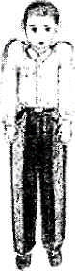Рис.4

Но вот вес взят и штангу можно бросить на «помост», который находится в нижней части спины (точка, в которой спина граничит с тазобедренным поясом). Плечи нужно «бросить» вниз, как бы ощутив точку, в которую падает штанга.

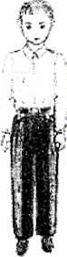Рис.5

1. Упражнение **«Осанка».** Ребенок должен поднять вверх вытянутые руки ладонями вперед. Затем необходимо через стороны опустить руки вниз (ладони должны все время «смотреть» вперед) и прижать к корпусу. В этом положении необходимо 1-2 минуты походить по комнате.

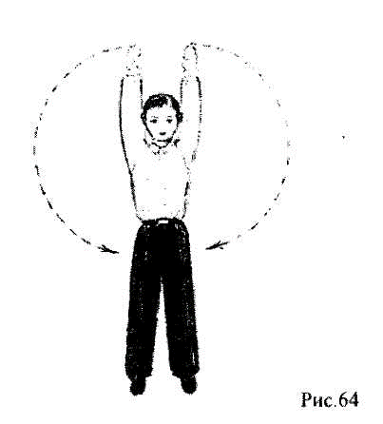Рис.6

**Упражнения для формирования навыка весовой игры.**

Данные упражнения способствуют формированию навыка переноса веса корпуса через кисть на кончики пальцев.

1. Упражнение **«Руки - плети».** Выполняется в положении стоя (ноги

вместе). Ребенок должен поднять руки вверх, сделав одновременно вдох, и, с выдохом, наклонившись вперед, свободно бросить руки вниз. Руки должны «болтаться», как плети, пока не остановятся.

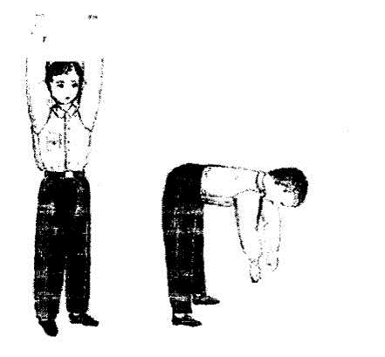Рис.7

1. Упражнение **«Ванька-встанька».** Выполняется в положении стоя.

Ребенок стоит «ноги вместе», лицом к роялю, либо к какому-либо тяжелому и устойчивому предмету. На счет «раз-и» чуть подтолкнуть ученика и он свободно падает вперед, опираясь руками на рояль и сгибая их в локтях (принцип рессоры). На счет «два-и» ребенок отталкивается от рояля руками и возвращает корпус в исходное положение. Руки в момент возвращения в исходное положение должны быть совершенно свободными. Расстояние от места, где стоит ребенок, до рояля устанавливается в зависимости от роста и длины его рук.

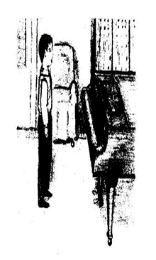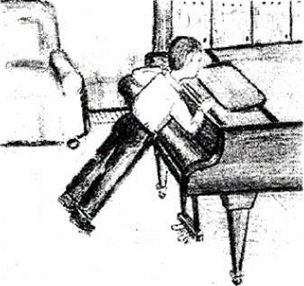Рис.8

1. Упражнение **«Пропеллер».** Выполняется в положении стоя; поочередно

каждой рукой. Рука – «пропеллер самолета», который необходимо завести. Ребенок должен вращать вытянутой и свободной рукой, делая боковые круговые движения и постепенно увеличивая скорость. Упражнение может сопровождаться подражанием голоса мотору самолета.

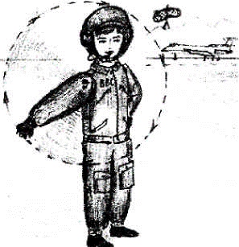Рис.9

1. Упражнение **«Прыжки на батуте».** Выполняется в положении стоя.

Ученик стоит (ноги вместе), вытянув перед собой руки в параллельном положении. На счет «Раз-и» руки падают вниз «на батут», и на счет «два-и», легко хлопая по ногам и как-бы отталкиваясь от батута, возвращаются в исходное положение.

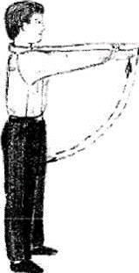Рис.10

1. Упражнение **«Баттерфляй».** Выполняется в положении стоя (ноги

вместе). Ученик должен нагнуться вперед, руки – повиснуть. А затем необходимо выполнять вращательные движения обеими руками одновременно, подражая пловцу в стиле «баттерфляй».

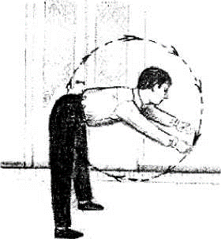Рис.11

1. Упражнение **«Руки-плети»** (вариант). Выполняется в положении стоя.

Ноги – вместе. Руки – «по швам». На счет «раз» - поднять вытянутые руки над головой. На счет «два» - кисти свободно ниспадают вниз. На счет «три» - руки, сгибаясь в локтях, падают на плечи. На счет «четыре» - руки, как плети, падают вдоль туловища. (См. рис.12)

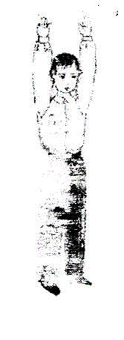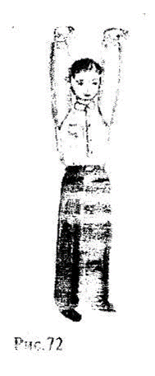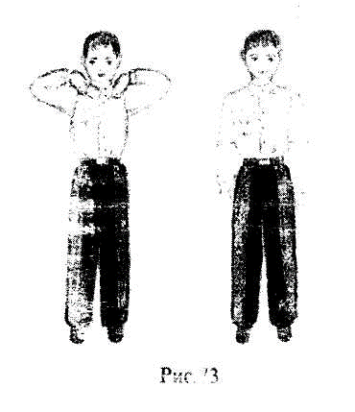Рис.12

**Упражнения для предплечья и плечевого пояса.**

Данные упражнения способствуют развитию ощущения свободы и пластики предплечья и плеча.

1. Упражнение **«Журавль».** Выполняется стоя (ноги вместе). Исходное

положение – вытянуть руки в стороны. На счет «раз-и» - бросить свободные руки вниз. Кисти рук должны удариться о бедра. На счет «два-и» - вернуться в исходное положение. Таким образом, ребенок как бы изображает летящего журавля.

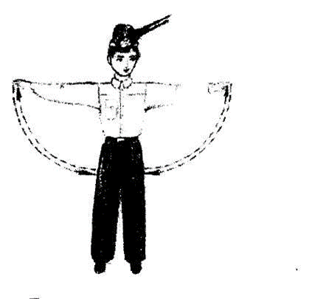Рис.13

1. Упражнение **«Обезьянка».** Ученик должен повторить движения

учителя. Упражнение выполняется в положении стоя. Исходное положение – ноги вместе, руки опущены вдоль туловища. На счет «раз-и» - руки необходимо поднять и согнуть в локтях перед грудью. При этом ладони должны касаться друг друга. На счет «два-и» - руки падают вниз и возвращаются в исходное положение.

1. **Организация кисти.**

При игре на фортепиано кисть пианиста должна иметь округлую куполообразную форму: все суставы видны, не прогибаются внутрь купола.

Естественно свободная кисть имеет округлую форму и соответствует пианистическим требованиям ее организации. В этом можно убедиться, глядя на кисть руки, свободно висящей вдоль корпуса: пальцы полусогнуты, не напряжены, не сжаты – кисть имеет пианистически правильную форму. Эту природную организованность руки можно использовать в упражнении у стола.

**Упражнение «Барабанщик»**

Рост ребенка шести-семи лет, стоящего у стола стандартной высоты, обеспечивает естественное положение рук, лежащих на столе от локтя до кисти: локти слегка отведены от корпуса, пальцы свободной кисти всегда округлены и касаются поверхности стола «подушечками».

1. Первый этап. Выстукиванием ритма стишка всеми пятью пальцами попеременно каждой рукой на столе.

2. Второй этап. Выстукивание стихотворного ритма попеременно каждой рукой и разными пальцами.

Простукивание ритма всеми пальцами создает у ученика зрительное представление о правильной форме кисти, но при этом ощущение пружинистости свода (суставов кисти) часто не возникает – кисть расслаблена. Удары отдельными пальцами уже предъявляют требования к опоре пальца на сустав кисти (свод). Поэтому рекомендуется промежуточное звено: работа каждого пальца в паре с первым, создающая ощущение свода. Первый палец, как бы противостоящий каждому из играющих с ним пальцев, помогает ощутить свод как пружинистую арку. Таким образом, от восприятия внешней формы кисти осуществляется переход к приобретению технических ощущений.

Упражнение может выполняться в двух вариантах. С постоянной аппликатурой: весь стишок выстукивается одинаковыми парами пальцев обеих рук. Пары пальцев меняются лишь при повторении задания. Во втором, более сложном, варианте аппликатура все время меняется. Например:

Реч – ка, реч – ка

I-5 I-5 I-4 I-4

лев. пр. лев. пр.

Проз –рач - на – я во - ди – ца

I-3 I-3 I-3 I-3 I-2 I-2 I-2

лев. лев. пр. пр. лев. лев. пр.

Во втором куплете аппликатура может повторяться, но в обратном порядке:

Ку – да, ку – да ты бе – жишь так – быс – тро

I-2 I-2 I-3 I-3 I-4 I-4 I-4 I-4 I-5 I-5

лев. пр. лев. пр. лев. пр. лев. пр. лев. пр.

Выполняя это упражнение в трех вариантах последовательно (всеми пальцами вместе, парами, затем отдельно каждым), мы достигаем нескольких целей: определяется правильное положение локтя, форма кисти, создается первое ощущение свода (мышечная организация суставов кисти), тренируется самостоятельное движение запястья.

При перенесении этого упражнения на фортепиано, оно приобретает иную форму и изменяет название.

**Упражнение «Стрекоза»**

1 этап.

Сначала рука плавно поднимается и кладется на пюпитр, пальцы свободно раскрыты: стрекоза плавно взлетела, расправила крылышки и греется на солнышке.

1. Этап.

Рука также плавно опускается на клавиатуру, третий палец ставится на черную клавишу, пальцы собираются. Стрекоза села на сучок и собрала крылышки, чтобы не сломать их о ветки. Стрекоза легка, значит звук, извлекаемый третьим пальцем, должен быть тихим, нежным. Собранные же крылышки придают кисти округлую форму.

1. **Воспитание цепкости пальцев.**

**Упражнение «Дружные братья»**

1 этап.

На первом этапе это упражнение выполняется стоя у стола.

Педагог рассказывает историю о том, как десять братьев – десять пальцев, пришли в гости к своей тете и хором поздоровались. Вышло так громко, что тетя испугалась. Тогда братья решили, что, придя в гости, все будут только молча кланяться, а двое с одинаковыми именами – «вторые» или «четвертые» - от имени всех вслух поздороваются. «Братья приготовились к поклону» - обе кисти поднимаются, предплечье же лежит на столе. Затем кисти снова опускаются в первоначальное положение («поклон»). Далее, по выбору педагога или ученика, любая пара одноименных пальцев (вторые, третьи, пятые) обеих рук «произносят приветствие»: ногтевые фаланги делают цепляющее движение, при котором сустав ногтевой фаланги образует тупой угол, но палец с места не соскальзывает.

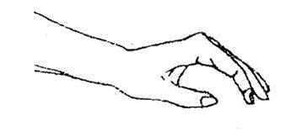Рис.14

Это движение воспринимается более точно, если педагог прибегает к элементам «ручного метода» обучения, т.е. показывает движение на руке ученика: ногтевая фаланга цепким движением натягивает слегка кожу той части руки, на которой ведется показ, но не скользит по ней. Упражнение выполняется поочередно всеми пальцами, и каждая одноименная пара получает оценку за «красоту» (правильность) «приветствия». Движение ногтевых фаланг можно сопровождать словесной подтекстовкой: «здравствуй, тетя» - два движения восьмыми. Если при исполнении упражнения сустав ногтевой фаланги прогибается внутрь (проламывается), то необходимо дать какое-либо название этому «речевому дефекту». К примеру, прогнувшийся конец пальца «теряет голос» или «шепелявит».

2 этап.

После того как упражнение два-три раза выполнено на столе, оно переносится на инструмент. Кисть легко кладется на клавиатуру (основание ладони лежит на белых клавишах). По собственному выбору или заданию педагога ученик «здоровается» разными пальцами, причем правильность движения теперь уже связывается с характером звучности.

В этом упражнении можно предъявлять различные требования к качеству туше: апеллировать то к цепкому, то к чуткому (нащупывающему) прикосновению. «Здороваться» можно ясным, звонким, веселым голосом. В этом случае ногтевая фаланга совершает очень цепкое движение: «подушечка» плотно прижимается к дну клавиши и делает активно-цепляющее движение. Педагогу же необходимо следить за тем, чтобы активность ногтевой фаланги не подменялась давлением руки на пальцы. При цепком прикосновении конца пальца кисть и запястье свободны, легко изменяют свое положение, что может быть проверено педагогом. Приветствие можно произнести и тихим, нежным голосом. Для этого палец слегка выпрямляется и, подтягиваясь в направлении ладони, осторожно нащупывает звучащую поверхность. Ошибочное исполнение создает звуковые погрешности. Выявление и исправление ошибок в уже знакомом и понятном движении позволяет достигнуть нужного звукового результата.

**Игра «Волшебные пальцы»**

«Волшебные пальцы» - это вариант выше изложенного упражнения, направленное на развитие движения кисти и цепкости пальцев. Предварительно необходимо усадить ребенка за стол. Затем предложить поиграть в сказку. Педагог рассказывает:

«Жили-были пальцы-братья. Да не простые, а волшебные. Но узнали они о своем волшебстве не сразу. Им пришлось долго учиться, много трудиться, прежде чем однажды удалось извлечь из музыкального инструмента по имени «рояль» поистине волшебные звуки.

Пальцы жили в двухэтажном доме. На первом этаже жил старший брат, большой палец – первый, а на втором – остальные: второй – указательный, третий – средний, четвертый безымянный и самый младший, пятый – мизинец.

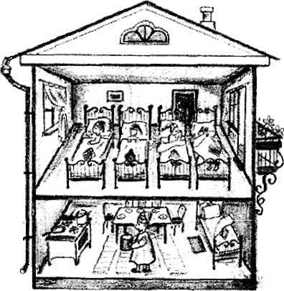Рис.15

По утрам первый палец просыпался очень рано и делал зарядку (педагог вместе с ребенком делает круговые движения первыми пальцами, а также сгибает и разгибает крайнюю фалангу).

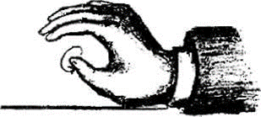

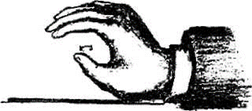Рис.16

Затем он шел на второй этаж будить своих братьев. Он подходил к каждому и целовал их в лобик (первые пальцы педагога и ребенка поочередно соприкасаются с остальными пальцами). Но пальцы не хотели просыпаться сразу. И первому пальцу приходилось подходить то к одному, то к другому пальцу по нескольку раз (педагог должен называть вразброс номера пальцев, которые «не проснулись» и продолжать «будить» их, затем то должен сделать ученик).

Первый палец очень любил своих братьев и хорошо их воспитывал. Пальцы-братья ежедневно делали зарядку. Они знали много различных упражнений и каждое утро старательно выполняли некоторые из них (педагог и ученик делают «зарядку» пальцами). (См. рис. 17)

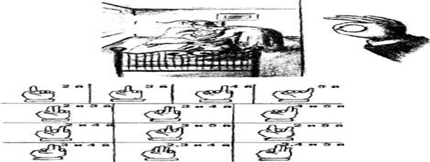Рис.17

После зарядки пальцы приводили в порядок свои кровати, умывались, завтракали и занимались различными делами: разучивали стихи, песни, театральные сцены. Один раз в неделю, по воскресеньям, все пальцы ехали в гости к своей бабушке, которая жила на другом конце города, чтобы показать свои успехи в учебе. Пальцы запрягали в карету маленькую лошадку и пускались в путь. По дороге под цокот копыт они пели разные веселые песни (педагог, а затем ученик, исполняя песни, имитируют цокот копыт. Для этого в руки необходимо взять по одному шарику для настольного тенниса и «шлепать» поочередно каждой кистью по поверхности стола, одновременно, исполняя песню. Удары должны соответствовать ритму песни ).

Приехав к бабушке, пальцы выходили из кареты и стучали в дверь. Сначала все вместе (педагог и ученик хлопают по столу одновременно кистями обеих рук, опираясь на кончики пальцев так, чтобы «косточка» крайней фаланги создавала четкий стук).

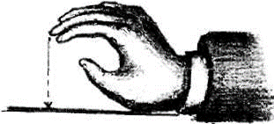Рис.18

Затем все пальцы по очереди.

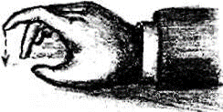Рис.19

Наконец, бабушка открывала дверь и внучата с нею здоровались: все вместе и парами: вторые, третьи и т.д. Педагог и ученик поднимают над столом кисти рук, (предплечья при этом лежат на столе), опускают кисти на стол и, следя за тем, чтобы крайние фаланги не скользили, хватательными движениями «берут» поверхность стола; то же выполняют поочередно пары одноименных пальцев.

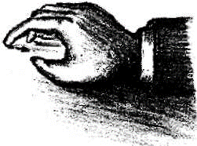Рис.20

После этого приветствия бабушка разрешает внучатам погулять по саду, немного пошалить. (Эти «шалости» педагог изображает следующим образом: пара пальцев одной руки как бы «играет» с аналогичной парой другой руки. К примеру, второй и третий пальцы левой руки отстукивают определенный ритм. Те же пальцы правой руки должны этот ритм повторить. Либо пара пальцев одной руки должна, переступая, «бегая» по столу, догнать другую пару ). После шалостей наступал самый торжественный момент: пальцы демонстрировали бабушке свои умения, они рассказывали стихи, пели песни (педагог и ученик должны отстукивать пальцами на поверхности стола ритм стихов и песен, используя самые разнообразные варианты аппликатуры). Бабушка была в восторге. Она благодарила внуков за радость, которую они ей доставили, и предсказала им блестящее будущее. «Настанет время, - сказала она, - и вы сможете стать волшебниками. Вы будете извлекать дивные звуки из музыкального инструмента. Благодаря этим звукам многие люди обретут счастье и в мире будет больше добра. Но для этого надо учиться».

1. **Организация движений первого пальца.**

**Игра «Охотник»**

1 этап.

Первый палец – наш охотник. Он живет в лесу, поэтому строим для него шалаш. Шалаш строится из четырех пальцев (исключая первый), которые ставятся на одну плоскость – это может быть стол или рама клавиатуры. У шалаша должна быть высокая крыша – это свод (суставы кисти). Если суставы кисти не образуют свод, то охотник не может жить в шалаше с «проваленной» крышей.

Первое задание – «охотник выходит из шалаша, чтобы поохотиться»: первый палец проходит под ладонью и касается пальца педагога, находящегося у наружной стороны пясти ученика, затем возвращается в исходное положение («охотник возвращается обратно в шалаш»). Обязательным условием игры является «неподвижность шалаша», особенно его «крыши». Если при движении первого пальца под ладонью запястье поднимается, пропуская палец, то шалаш может разрушиться.

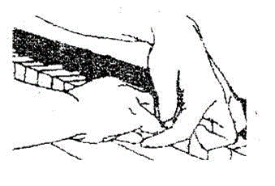Рис.21

2 этап.

При переносе этого упражнения на клавиатуру «шалаш крепится на одной стойке»: третьем пальце. К примеру, третий палец находится на клавише «ре», первый же играет поочередно «до» и «ми». При этом соблюдается условие неподвижности кисти и запястья. Движения осуществляются за счет гибкости первого пальца.

После освоения указанных упражнений можно перейти к исполнению гаммы «до мажор» поочередно каждой рукой от «до» малой октавы в противоположные стороны, применяя следующую аппликатуру: 1-2, затем 1-3, потом 1-4. Если пятый палец достаточно длинный, то можно играть гамму также и 1-5. Главное условие: при «подкладывании» первый палец берет необходимую клавишу без вспомогательных движений кисти и запястья. Необходимо следить, чтобы первый палец после извлечения звука сразу же был подведен под играющий вслед за ним палец – «поохотившись, охотник прячется».

Одновременно с упражнением на «подкладывание» можно дать и упражнение на «перекладывание» пальцев и пясти через первый палец (обратное движение в гаммах). Продолжим нашу игру в охотника.

Упражнение выполняется вторым и первым пальцами. Второй палец берет любую из белых клавиш. После этого первый палец нажимает клавишу рядом и в этот же момент пясть и пальцы быстрым, единым движением накрывают его: «прячем охотника от внезапно возникшей опасности». Накрывающее движение должно быть легким («не ушибить охотника») и быстрым («опасность велика»), так как только в этом случае кисть остается свободной. Медленно это движение можно выполнить и напряженной кистью, быстро – только свободной. (См. рис. 22)

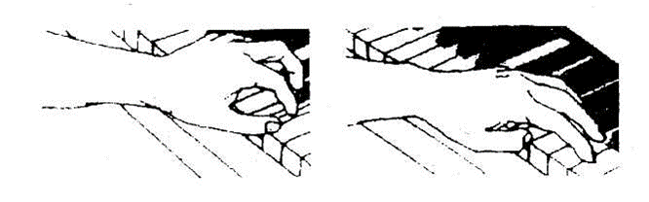Рис.22

**Игра «Воробей и кошка»**

Эта игра – вариант выше изложенного упражнения, направленное на развитие подвижности и цепкости первого пальца. Игра проводится на столе, положение рук ребенка такое же, как и при «декламировании стихов». Смысл упражнения заключается в том, что в руке-домике (куполообразная кисть) живет воробей (первый палец). Он очень ловкий, ему не сидится на месте. Он то выглядывает в окошко (отверстие, образуемое между куполом кисти и поверхностью стола со стороны пятого пальца) и разговаривает с друзьями-воробьями, то клюет зернышки, крошки хлеба во дворе. У воробья острый клюв (первый палец должен быть согнут в ногтевой фаланге и "смотреть" в сторону кисти). Воробей очень смелый. Он знает, что за ним охотится кошка (переступающие второй и третий пальцы противоположной руки). Но продолжает клевать крошки до тех пор, пока кошка не подкрадывается совсем близко, а затем в одно мгновение прячется в домике (необходимо резкими движениями спрятать первый палец в купол кисти). На уроке кошкой может быть педагог.

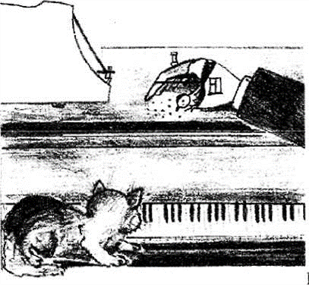Рис.23

Эта игра гармонично сочетается с изучением пьесы А.Руббаха "Воробей". Кроме того, одновременно готовит ребенка к более сложному, но очень эффективному упражнению А.Есиновой для развития первого пальца (в зависимости от "растяжки" ребенок должен поставить руку на интервал от квинты до октавы; затем, удерживая пятым пальцем клавишу, играть первым пальцем поступенно звуки вверх, к пятому пальцу, и вниз).

1. **Организация движений запястья.**

**Упражнения на формирование вертикальных движений запястья.**

Выполним «дыхательное упражнение». Кисть ставится или на второй,

третий и четвертый пальцы одновременно, или только на третий палец. Предлагается задание – «подышать рукой»: движение запястья вверх (очень высокое положение) – это вдох, вниз – выдох.

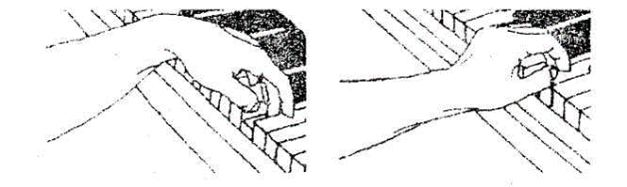Рис.24

Обычно дети пытаются подменять движение запястья движением всей руки. Если после повторного показа и объяснения ребенок продолжает движение всей рукой, то педагог должен слегка придержать локоть ученика в низком положении (ближе к корпусу) во время следующей попытки. Лишенный возможности поднимать локоть, ученик выполняет «дыхательное упражнение» запястьем.

Детям всегда легче удаются движения запястья вниз: оно с трудом поднимается и легко опускается в самое нижнее положение – «провисает». В этом случае ученику предлагается делать «большой глубокий вдох» и «маленький выдох». Чтобы установить нижнее положение, педагог во время выполнения «выдоха» подставляет под запястье ученика палец, не давая возможности опустить его слишком низко.

Из описанного упражнения легко формируется первый пианистический навык – облегченное нон легато, который называется «Игра на выдохе».

«Вдох» запястьем следует сделать над клавиатурой (пассивное положение), «выдох» же – на клавише (активное движение легкого вдавливания).

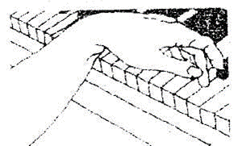 Рис.25 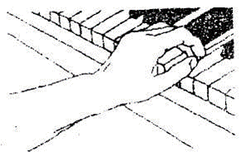

Исполнять это упражнение следует всеми пальцами поочередно и поначалу каждой рукой отдельно. Навык следует закрепить в ряде пьес, постоянно обращая внимание на правильность игры «на выдохе».

Одновременно следует ввести противоположное по направлению вертикальное движение запястья – стаккато толчком, при котором запястье делает «рессорное» движение вверх. Этот пианистический навык имеет особое значение, так как после резкого, пружинистого толчка рука автоматически расслабляется.

**Игра «Кузнечик».**

Игровая ситуация создана на основе упражнения «Кузнечик скачет и говорит стишки» из фортепианной школы «Путь к музицированию» и песни И.Шаинского на стихи Е.Носова «Песенка про кузнечика».

Почти все дети видели кузнечика, наблюдали за его высокими прыжками: сильный толчок длинных ножек – и кузнечик высоко в воздухе. Из песенки, которую знают почти все дети, известно, что за кузнечиком охотится лягушка. Исходя из характера движений кузнечика и лягушки, придется добавить, что лягушка от лени так растолстела, что разучилась прыгать. Она хочет полакомиться кузнечиком и неуклюже подбирается к нему (ведь детям известно, что лягушки хорошо прыгают). А наш кузнечик не боится лягушки-толстушки, подпускает ее близко, а потом толчок ножками и он, высоко взлетая, далеко прыгает. Лягушка повторяет попытки, но кузнечик – начеку.

Методика выполнения движения толчка состоит из двух фаз. Первая фаза – подготовка: чтобы оттолкнуться, необходимо приблизиться к предмету, от которого следует отталкиваться. Если упражнение исполняется на инструменте, то достаточно прикоснуться к поверхности клавиши – до дна клавиатуры остается расстояние, достаточное для толчка. Кисть принимает несколько заниженное положение (пассивная позиция) – приготовились к толчку. Затем палец резким движением отталкивается от дна клавиши, а запястье одновременно резко поднимается вверх, выполняя роль рессоры. Рука взлетает и перемещается вправо или влево. «Приземление кузнечика» осуществляется «на выдохе».

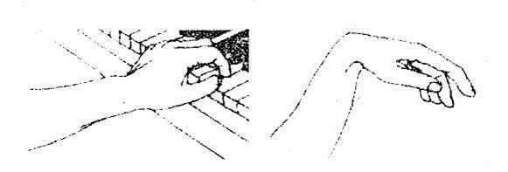Рис.26

Упражнение выполняется сначала третьим пальцем, затем всеми другими по очереди (после автоматизации движения с третьим пальцем). Упражнение сначала показывается педагогом. Показ ведется двумя руками: одна исполняет роль лягушки, другая – кузнечика. Затем роль кузнечика передается ученику.

В случае затруднений в освоении упражнения, вводится второй вариант показа – «ручным способом» для передачи физических ощущений.

Двумя пальцами одной руки педагог держит ногтевую фалангу третьего пальца ученика, двумя пальцами другой руки – окольцовывает запястье. Сначала кисть приводится в подготовительное положение – запястье несколько занижено. Затем педагог, действуя одновременно двумя руками, осуществляет толчок ногтевой фалангой третьего пальца в сочетании с резким поднятием запястья ученика.

При этом внимание ученика фиксируется на одновременности этих движений. Предположим, что запястье – это «спинка» кузнечика. Игровое условие: если кузнечик, оттолкнувшись ногами, хорошо выгнет спинку, то сумеет прыгнуть далеко. Если же спинка не выгнется – значит, он болен, далеко не сможет прыгнуть, сделается добычей лягушки.

Правильное овладение этим навыком иногда занимает до полутора-двух недель. Это – одна из форм вертикального движения запястья (снизу-вверх), которой необходимо владеть пианисту. Кроме того, это – движение, после которого активно расслабляются все мышцы руки. И, наконец, это – способ извлечения звучности, имеющей индивидуальный, неповторимый характер.

Описанное упражнение создает довольно точное физическое ощущение исполнения стаккато толчком, но для пианистического владения этим приемом, он несколько двигательно преувеличен. Поэтому возникает необходимость введения еще одного этапа, уменьшающего амплитуду движения.

1. Игровая ситуация: у кузнечика родились детишки – десять маленьких

кузнечиков. Прыгать высоко они еще не умеют, но ужасные непоседы. Прячась в траве от лягушки, они все время скачут. Ножки у них маленькие, и спинки выгибаются не сильно. Поэтому оттолкнувшись, маленький кузнечик может перепрыгнуть только на соседнюю клавишу. Но, коснувшись ее, он сразу же снова отталкивается и скачет, скачет беспрерывно.

Сначала изобразим маленького кузнечика одним третьим пальцем. Затем – всеми пальцами подряд. Этот вариант упражнения представляет собой уже сформированный игровой навык, готовый для использования в исполняемом репертуаре.

Сначала упражнение можно выполнять на столе, чтобы ученик не затруднялся в выборе клавиш, ибо знание клавиатуры еще не автоматизировано. При перенесении его на клавиатуру, поначалу не следует точно определять клавиши для «толчка» и «приземления» - ученик представляет себе лишь расстояние для перемещения руки: «дальность прыжка». Лишь последний, окончательный вариант связан с определенными клавишами.

**Горизонтальные движения запястья или движения в плоскости.**

**Упражнение «Рулевой»**

Рулевым назначается третий палец как самый длинный и занимающий центральное положение. Третий палец ставится на любую белую клавишу, затем кисть с помощью запястья совершает повороты вправо и влево до отказа.

Чтобы избежать вспомогательных вертикальных движений (создающих впоследствии нежелательные акценты) и подмены движения запястья работой всей руки, педагог может корректировать исполнение упражнения «ручным способом».

Одна рука педагога придерживает локоть ученика, не давая ему возможности разворачиваться вместе с запястьем. Выпрямленная кисть другой руки держится как плоскость над кистью ученика довольно близко. Ставится игровое условие: работать рулем так, чтобы не касаться ладони педагога.

Таким образом, создаются условия, при которых ученик должен двигать запястье вправо и влево только по горизонтали и без помощи вышележащих частей руки. Такие движения в практике часто называют «боковыми движениями запястья».

Известно, что движения запястья к первому пальцу легче для ученика, так как в быту они встречаются чаще, благодаря силовым функциям первого пальца. Движения же в сторону пятого пальца – сложнее. Их-то ученик и пытается подменить движением локтя от корпуса. Передать ощущение этого движения также можно с помощью рук педагога. Если взять ребенка за кисть и слегка нажать на запястье у первого пальца, то ученик убедится, что запястье – послушный руль и хорошо разворачивается и в сторону пятого пальца. Условия игры в том и заключаются, чтобы руль мог поворачиваться в обе стороны, иначе будем ехать только вправо или влево.

**Упражнение «Рисуем круг»**

Третий палец стоит на клавише, не забывая с ней «здороваться» (цепкость). Запястьем рисуем круги в разные стороны. Руки соревнуются между собой – какая из них лучше нарисует круг и получит выше оценку. Тогда она становится «учителем» другой руки.

Вращательные движения запястья в качестве игрового приема не нужны в первый год обучения. Но пианистический аппарат ученика должен получить разнообразную «двигательную информацию».

**Игра «Подвесной мостик и овечка"**

Эта игра способствует развитию ощущения веса руки, формирует навык переноса веса на кончик пальца, автоматизирует движения запястья.

Вначале ребенку необходимо объяснить, что такое подвесной мостик. Предложить ему представить, что один берег реки — плечо, а другой — клавиатура, за которую ученик цепко держится третьим пальцем, вся рука — мостик, свободно висящий над речкой. Следующий этап игры — разучивание небольшого стихотворения:

'"Течет речка, через речку — мостик. На мосту — овечка, у овечки — хвостик".

Учитель (сидящий со стороны правой руки ученика) вторым и третьим пальцами своей руки, изображая овечку, "ходит" по правой руке ученика (по "мостику") и читает стихотворение. Затем он говорит, что овечке очень понравился мостик и она стала его раскачивать из стороны в сторону, играть с ним. При этом рука ученика, когда вы ее раскачиваете, должна "болтаться" как плеть. Овечка приглянулась мостику, и он захотел с нею подружиться. Для того, чтобы обратить на себя внимание, мостик начал подбрасывать овечку ("Подбрасывает" овечку - запястье ученика, которое учитель поднимает вверх и отпускает для свободного падения). После такого замечательного знакомства овечка и мостик вместе танцуют и гуляют по клавиатуре (учитель, придерживая правой рукой третий палец ученика, а также своей левой рукой помогая ученику делать круговые движения запястьем, переносит руку ученика с клавиши на клавишу по гамме до мажор).

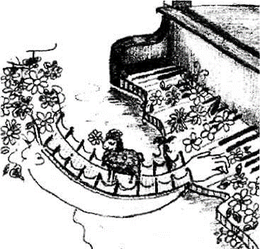Рис.28

Следующий этап этих упражнений связан с тем, что ребенок, приобретя некоторый навык, выполняет "прогулку" третьим пальцем по клавиатуре частично самостоятельно. Это означает, что учитель своей левой рукой чуть придерживает кисть ученика, направляя ее движения, а третий палец играет без помощи педагога. Правая рука учителя при этом импровизирует в верхнем регистре музыкальное сопровождение "прогулке".

И, наконец, заключительный этап упражнения связан с овладением учеником навыков, описанных выше. Ребенок умеет самостоятельно, как отдельными, так и обеими руками (по очереди и синхронно), исполнять гамму до мажор (или ля минор) третьими пальцами. Учитель за вторым инструментом либо в нижней части клавиатуры импровизирует различный аккомпанемент, стремясь к метро-ритмическому разнообразию.

1. **Список использованной литературы:**
2. Артоболевская А.Д. Первая встреча с музыкой. Учебное пособие. Изд.2/ - М.: Советский композитор, 1996, 101с.
3. Барсукова С.А. Азбука игры на фортепиано. Учебно-методическое

Пособие /С.А.Барсукова. – Ростов н/Д.: Феникс, 2004, 128с.

1. Гофман И. Фортепианная игра. Ответы на вопросы о фортепианной игре. – М.,1961, 44с.
2. Гат Й. Техника фортепианной игры. – Будапешт, 1967, 244с.
3. Либерман Е. Работа над фортепианной техникой. – М.: Классика-XXI, 2003, 148с.
4. Москаленко Л.А. Методика организации пианистического аппарата в первые два года обучения. – Новосибирск, 2001, 44с.
5. Нейгауз Г. Об искусстве фортепианной игры: записки педагога. Изд.4/ – М.: Музыка, 1982, 300с.
6. Тимакин Е.М. Воспитание пианиста / Е.М.Тимакин. - М.: Советский композитор, 1989, 143с.
7. Шмидт-Шкловская А.А. О воспитании пианистических навыков /А.А.Шмидт-Шкловская. – Л.: Музыка, 1985, 69с.
8. Штепанова-Курцова И. Фортепианная техника. Методика и практика / Ред. Н.К. Васильев. – К.: Музична Украина, 1982, 159 с.